Классификация электродов

Электрод представляет собой систему, в простейшем случае состоящую из двух фаз, из которых твердая обладает электронной, а другая - жидкая - ионной проводимостью. Твердая фаза с электронной проводимостью считается проводником I рода, а жидкая фаза с ионной проводимостью - II рода. При соприкосновении этих двух проводников происходит образование двойного электрического слоя (ДЭС). Он может быть результатом обмена ионами между твердой и жидкой фазами, или результатом специфической адсорбции катионов или анионов на поверхности твердой фазы при погружении ее в воду или раствор.
При ионном механизме образования ДЭС, например в случае когда химический потенциал атомов на поверхности металла (твердой фазы) больше химического потенциала ионов в растворе, то атомы с поверхности металла будут переходить в раствор в виде катионов: Me  Mez+ + ze-. Освободившиеся электроны при этом заряжают поверхность твердой фазы отрицательно и за счет этого притягивают к поверхности положительно заряженные ионы раствора. В результате на границе раздела фаз образуются два противоположно заряженных слоя, являющихся как бы обкладками своеобразного конденсатора. Для дальнейшего перехода заряженных частиц из одной фазы в другую им необходимо совершить работу, равную разности потенциалов обкладок этого конденсатора. В случае, если химический потенциал атомов на поверхности твердой фазы меньше химического потенциала ионов в растворе, то катионы из раствора переходят на поверхность твердой фазы, заряжая ее положительно: Mez++ze-Me. Как в первом, так и во втором случае указанные процессы протекают не бесконечно, а до установления динамического равновесия, которое можно изобразить обратимым редоксипереходом типа Мe -  Мez+ или в общем случае Ох +  Redz+.
Процессы, при которых отдача или присоединение электронов происходит на электродах, называются электродными.
Нернстом была получена формула, связывающая разность внутренних потенциалов ДЭС с активностями (концентрациями) частиц, участвующих в обратимом редоксипереходе:
,
где  (Me) - потенциал заряженного слоя твердой фазы;
 (раствор) - потенциал прилегающего к твердой фазе слоя раствора;
0 - константа, равная разности  (Me) -  (р-р), при (Ох) = (Red) = 1 моль/л;
R - универсальная газовая постоянная (8,31 Дж/К моль);
T - температура, К;
F - число Фарадея (96 488 Кл/моль);
Z - число электронов, участвующих в редоксипереходе; (Ох) и (Red) - активности окисленной (Ох) и восстановленной (Red) форм вещества в редоксипереходе, моль/л.
Установить внутренние потенциалы отдельных фаз  (Me) и  (р - р), к сожалению, экспериментально нельзя. Любая попытка подключить раствор с помощью провода к измерительному устройству, вызывает появление новой поверхности соприкосновения фаз металл-раствор, то есть возникновение нового электрода со своей разностью потенциалов, влияющей на измеряемую.
Однако можно измерить разность  (Me) -  (р - р) с помощью гальванического элемента. Гальваническим элементом называется система, составленная из двух разных электродов, обладающая способностью самопроизвольно преобразовывать химическую энергию протекающей в нем окислительно-восстановительной реакции в электрическую энергию. Электроды, из которых составлен гальванический элемент, называются полуэлементами. Протекающая в гальваническом элементе окислительно-восстановительная реакция пространственно разделена. Полуреакция окисления протекает на полуэлементе, называемом анодом (отрицательно заряженном электроде), а полуреакция восстановления - на катоде.
Электродвижущая сила (ЭДС) гальванического элемента алгебраически складывается из разностей внутренних потенциалов составляющих его электродов. Поэтому, если в качестве одного полуэлемента взять электрод с известной величиной разности внутренних потенциалов  (Me) -  (раствор), то по измеренной величине ЭДС можно вычислить искомую разность потенциалов исследуемого электрода.
Для этой цели принято использовать стандартный (нормальный) водородный электрод (см. рис. 1). Он состоит из платиновой пластинки или проволоки, покрытой платиновой чернью (мелкодисперсной платиной), погруженной в раствор кислоты с =1моль/л, давление водорода над которым 0,1 МПа (1 атм). Под каталитическим влиянием платиновой черни в электроде осуществляется обратимый редоксипереход . Разность внутренних потенциалов для водородного электрода в соответствии с формулой Нернста равна:

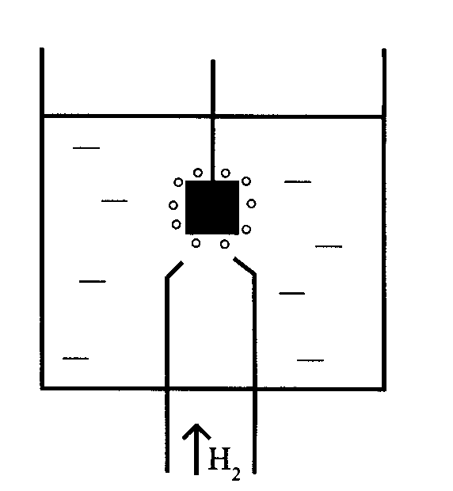
Рис. 1. Схема стандартного водородного электрода.

;
так как [H+] = 1моль/л, а р(H2) = 1атм, то
(Me) - (р - р) =
Ионы, от концентрации которых непосредственно зависит потенциал электрода, называют потенциалоопределяющими для данного электрода.
По природе потенциалоопределяющих ионов различают электроды I рода, II рода, редоксэлектроды и мембранные электроды.
К электродам I рода относятся металлические, амальгамные и газовые. Для них потенциалоопределяющими ионами являются катионы. Они обратимы относительно катионов.
Металлические электроды состоят из металла, погруженного в раствор, содержащий его ионы. Их можно представить в виде схемы: MeZ+/Me, например Ag+/Ag. Им отвечает обратимый редоксипереход: MeZ+ +  Me.
Их электродный потенциал согласно формуле Нернста, с учетом того, что активность твердой фазы при данной температуре равна единице, можно записать так:
.
Амальгамные электроды состоят из амальгамы металла, находящейся в контакте с раствором, содержащим ионы этого металла: МеZ+/Ме(Hg);
МеZ++  Ме, например Сd2+/Сd(Hg);
.
Газовые электроды состоят из инертного металла (обычно платины), контактирующего одновременно с газом и раствором, содержащим ионы этого газообразного вещества. Например, водородный электрод.
Электроды I рода обычно используют в ЭМА в качестве индикаторных, т.е. электродов, чей потенциал зависит от концентрации определенных ионов. Эту зависимость называют электродной функцией.
Электроды II рода состоят из металла, покрытого слоем его малорастворимого соединения и погруженного в раствор растворимой соли, содержащей тот же анион, что и малорастворимое соединение. Для них потенциоопределяющими ионами являются анионы. Они обратимы относительно анионов.
AZ-/MA,M;
MA +  M + AZ-;
так как (MA) = (M) = 1,
то .
Электроды II рода широко применяются в электрохимических измерениях в качестве эталонных (электродов сравнения), так как их потенциал устойчив во времени и хорошо воспроизводится, если концентрацию аниона поддерживать постоянной. Наиболее употребительны в качестве электродов сравнения каломельный и хлорсеребряный электроды.
Каломельный электрод состоит из ртути, покрытой пастой, содержащей каломель (Hg2Cl2) и соприкасающейся с раствором KCl:
Сl-/Hg2Cl2, Hg; ½ Hg2Cl2 +  Hg + Cl-;
E(Cl-(Hg2Cl2, Hg)) = 0,2678 - 0,0257 ln (Cl-), при 298 К.
Обычно употребляют каломельные электроды с содержанием KCl 0,1М; 1М и насыщенный раствор.
Хлорсеребряный электрод - серебряная пластинка, покрытая AgCl и погруженная в раствор KCl: Cl-/AgCl, Ag
AgCl + Ag + Cl-;
E(Cl-/AgCl, Ag) = 0,2224 - 0,0257 ln(Cl-) при 298 К.
При использовании насыщенного раствора потенциал хлорсеребряного электрода при 298 К составляет 0,22 В.
Окислительно-восстановительные (редокс-) электроды состоят из инертного металла (например Pt), погруженного в раствор, содержащий как окисленную (Ох), так и восстановленную (Red) формы вещества: Ох, Red|Pt;
Ох + zRed;
.
Различают простые (Sn4+; Sn2+) и сложные (MnО4; Mn2+) редокссистемы. Соответственно для олова можно записать
Sn4+; Sn2+| Pt; Sn4++ 2 Sn2+;
,
а для марганца
MnО4-; Mn2+| Pt; MnО4 - + 8H+ + 5 Mn2+ + 4H2О;
.
В мембранных (ионоселективных) электродах, важнейшей составной частью является полупроницаемая мембрана. Это тонкая жидкая или твердая пленка с преимущественной проницаемостью только для ионов одного сорта (например Na в присутствии ионов других щелочных металлов). Механизм полупроницаемости мембран может быть различен. В одних случаях мембрана имеет поры определенной величины, через которые ионы больших размеров не переходят, в других случаях она сделана из материала, который растворяет одно из присутствующих в растворе веществ и таким образом обеспечивает прохождение его через мембрану. Часто материалом мембраны служит органический или неорганический ионит, матрица которого содержит ионогенные группы. Последние могут обменивать входящие в их состав ионы на другие ионы и таким образом обеспечивать прохождение последних через мембрану.
Пусть, например, ионообменная мембрана разделяет внутренний стандартный раствор №2 иона А+ с концентрацией С2 и внешний анализируемый раствор №1 этого же иона с концентрацией C1. В результате ионного обмена иона А+ из внутреннего и внешнего растворов будут протекать в фазу мембраны. Разность концентраций ионов А+ в растворе и фазе мембраны приведет к возникновению на обеих поверхностях мембраны граничных потенциалов Е1 и Е2.
Если во внешний и внутренний растворы поместить одинаковые электроды сравнения, то можно измерить разность потенциалов Е1-Е2, равную потенциалу мембраны ЕМ:
.
Так как активность ионов А+ во внутреннем стандартном растворе постоянна, то
.
Основная проблема, возникающая при использовании мембранных электродов в качестве индикаторных, их избирательность (селективность). В идеальном случае электродная функция должна выражать зависимость только от определяемого вида ионов АZ+. Однако подобрать мембрану, через которую проходили только эти ионы, практически невозможно. Как правило, через мембрану проходят и другие ионы, влияющие на ее потенциал. Селективность мембранного электрода принято оценивать коэффициентом селективности КА, В, учитывающего вклад посторонних ионов в величину электродного потенциала. Чем меньше К, тем меньше влияние посторонних ионов на мембранный потенциал, тем больше селективность мембранного электрода. С учетом коэффициента селективности величину мембранного потенциала рассчитывают по формуле Никольского:
.
В качестве индикаторных используют только мембранные электроды с К<1, такие электроды называют ионоселективными.
,
где КА-В - константа равновесия реакции обмена, в результате которой посторонние ионы проникают в фазу мембраны:
AМZ+ +  + Aр-рZ+;
● () и (AZ+) - подвижности и AZ+ ионов в фазе мембраны.
Основными характеристиками ионоселективного электрода являются: интервал выполнения электродной функции, селективность и время отклика.
Интервал выполнения электродной функции относительно определяемого иона А+ характеризуется протяженностью линейного участка зависимости потенциала электрода от логарифма концентрации (активности) иона А.
Если зависимость имеет угловой коэффициент при 25°С, близкий к , то электрод выполняет нернстовскую функцию в данном интервале. Для лучших электродов нарушение нернстовской функции наблюдается только при СА < 10-7 моль/л. Точка перегиба на графике Е= f((A)) характеризует предел обнаружения А+ с помощью данного электрода (рис.2.).
Селективность электрода относительно определяемого иона А в присутствии постороннего иона В характеризуется величиной КА, В. Если КА, В<1, то электрод селективен относительно иона А, а если КА, В >1, то относительно иона В. Для определения КА, В измеряют ЕМ в растворах с постоянным содержанием В и уменьшаемым А. При каком-то минимальном значении ра(А) линейный характер зависимости Е = f(ра(A)) нарушается (рис. 3.). Это означает, что потенциал электрода перестает зависеть от а(А), т.е. теряет электродную функцию от А и не отличает ио нов А от В. В точке пересечения линейных участков ЕА= ЕВ и при ZA = ZB: а(A) /а(B) = KA,B. Чем меньше КА, В, тем выше селективность электрода относительно иона А.

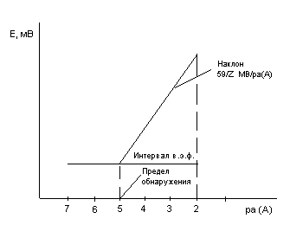
Рис. 2.. Определение интервала выполнения электродной функции по графику зависимости Е = f(ра(A)).

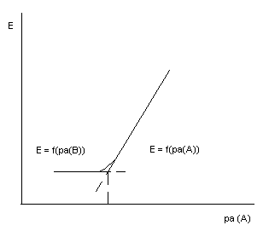
Рис. 3. Определение селективности электрода относительно вещества А по зависимости Е = f(ра (A)).

Время отклика ионоселективного электрода характеризует время достижения постоянного потенциала электрода. Чем меньше время отклика, тем лучше электрод. Оно может колебаться от секунд до минут. Это зависит от природы мембраны и методики проведения измерений (переносят ли электрод из разбавленного раствора в концентрированный или наоборот). Для большинства электродов потенциал в течение 1 мин. достигает 90% конечного значения.
Решением ИЮПАК условно принято считать величину = 0,00 В. Очевидно, что в этом случае измеренная величина ЭДС гальванического элемента, в состав которого входит водородный электрод, равна разности внутренних потенциалов второго электрода. Эту ЭДС принято называть электродным потенциалом или редоксипотенциалом и обозначать буквой Е. Переход от внутренних потенциалов к редоксипотенциалам не меняет характера формулы Нернста:
.
Для большинства электродов величина электродного потенциала при единичных активностях окисленной и восстановленной форм (Е0) измерена и приведена в справочниках.
При нормальных условиях и переходе от натуральных к десятичным логарифмам предлогарифмический множитель становится равным 0,0591, и формула приобретает вид
.

